Смета
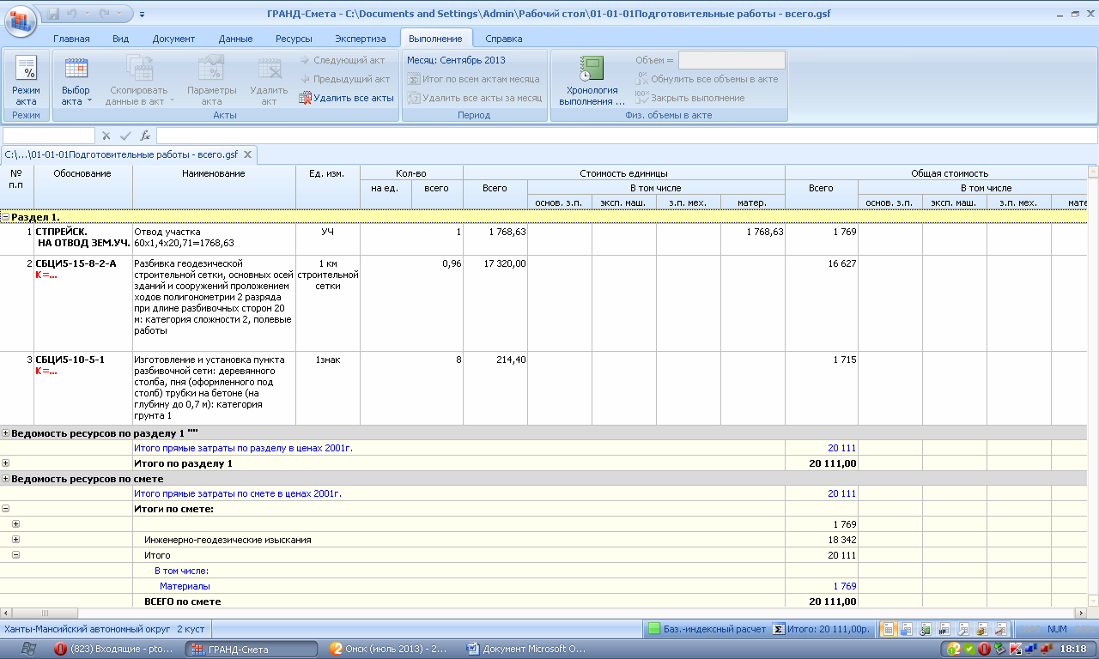
Было 1 выполнение без отвода земель – закрываю выполнение из 2-х позиций, задаю параметры акта
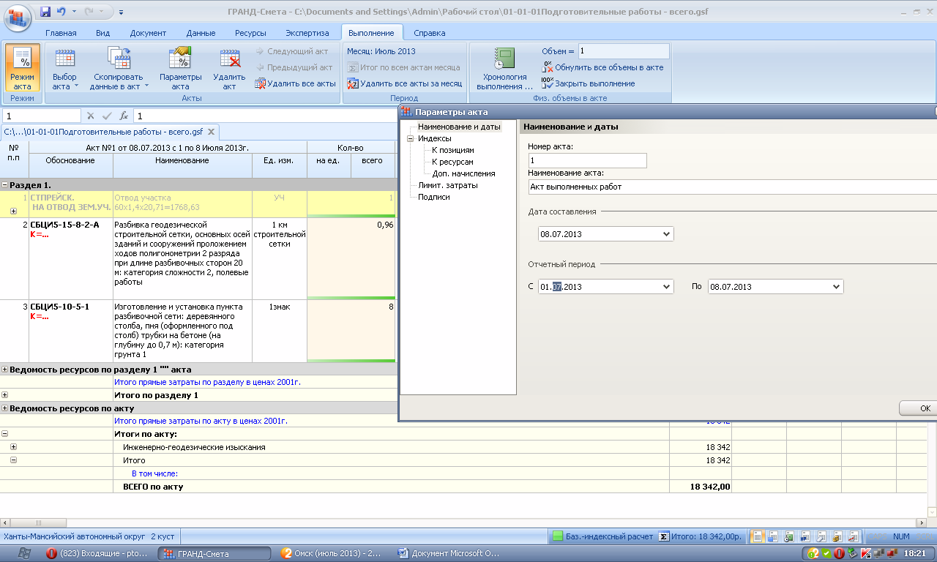
Акт сохранился, выхожу из режима акт, возвращаю смету в первоначальную форму, чтобы делать или дальнейшие выполнения (если бы неучтенные позиции пришлось взять) или Кс-6
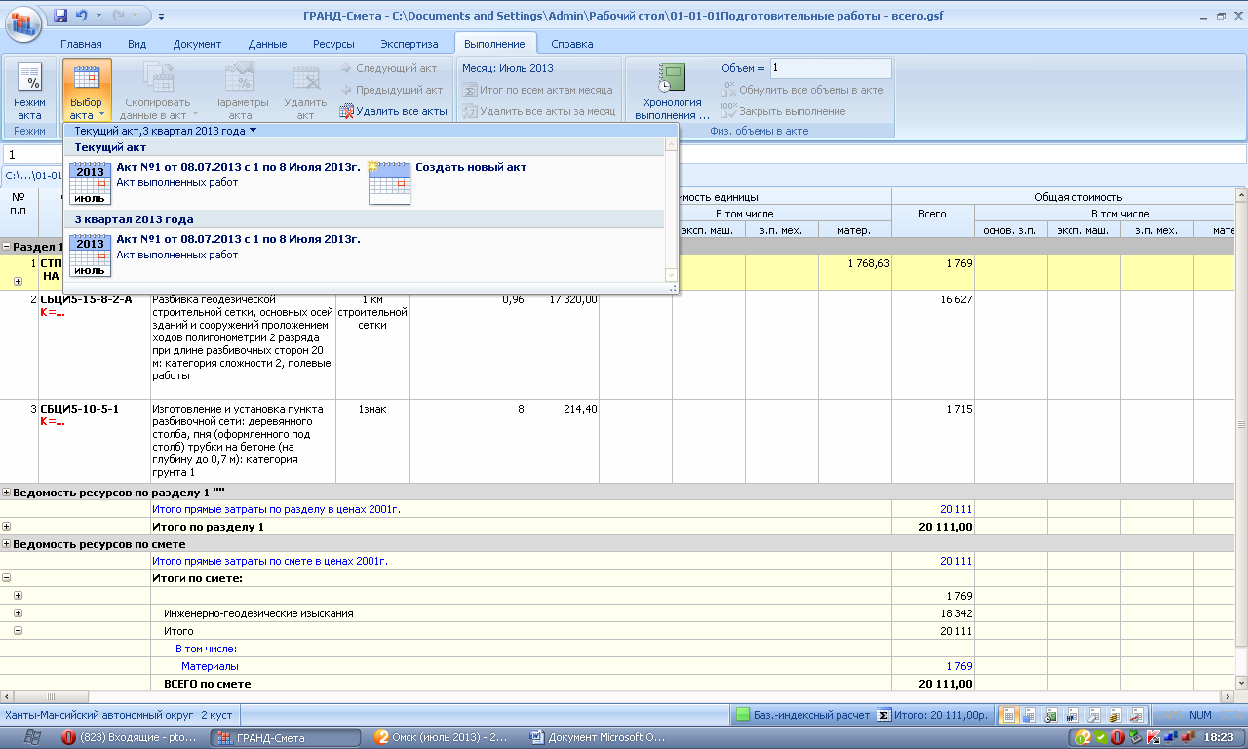

Но когда я выпускаю кс-6..она выходит следующим образом (будто у меня выполнение в июле было не из 2 позиций)

